Домашнее задание по сольфеджио 4 класс от 10.11, 11.11

- Постройте в тональности Ми мажор следующую интервальную цепочку. (В Ми мажоре от указанных ступеней нужно вверх построить указанные интервалы)
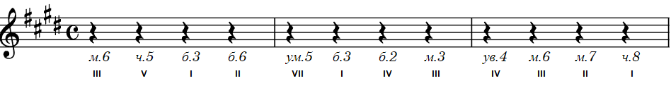

- Петь построенные интервалы в 2 голоса, например, сначала играем нижний звук и одновременно поем верхний звук интервала, затем - наоборот.

Дорогие ребята и родители!
По всем вопросам (непонятная тема, трудности с домашним заданием и др.) можно и нужно писать мне на почту darsert.solf@gmail.com

